北京交通大学VPN系统使用说明
——手机端

- VPN系统简介
我校VPN系统是校园网的延伸，为广大师生提供从校外安全访问校内资源的通道。利用VPN技术，可以使身处校外的师生像校内用户一样，访问校园网内对内、对外开放的所有资源。
满足如下条件的用户均可正常使用VPN：
1、具有北京交通大学校园网上网账号和匹配的密码（提示：不是mis密码，也不是邮箱密码）；
2、上网账号状态为“正常”；
3、该账号当前在校内的并发终端小于3个；
4、每个帐号只支持1台终端通过VPN接入校园网（提示：请勿多终端共同使用，VPN每次使用结束时请主动退出系统）。

二、VPN支持环境
我校VPN系统支持的操作系统包括Windows、MacOS等操作系统，支持IE、火狐浏览器。
移动终端支持苹果IOS及安卓系统。

三、 使用场景
我校目前提供两个VPN站点供全校师生使用，使用场景建议如下：
1、访问图书馆提供的数字图书资源，使用全代理VPN系统（https://libvpn.bjtu.edu.cn/），连接成功后，所有上网流量都会经过VPN，这样用户访问数字图书资源时就不会受校外数字图书资源地址变更的影响。
2、访问我校校园网未对外开放的网络资源，使用部分代理VPN系统（https://vpn.bjtu.edu.cn/），用户连接成功后，所有访问校园网的流量会经过VPN，其余流量照常走Internet连接。
3、特殊时期从校外访问临时关闭的校内资源。

四、操作说明
1、手机端下载、安装及配置
①使用【手机端】从各自应用商店下载APP（名称为Motionpro），下载完成后，点击“+”添加新网关。
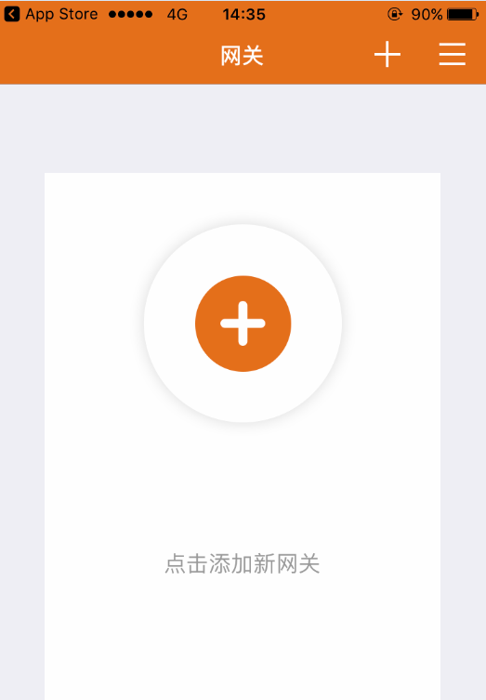

②配置站点（vpn站点和libvpn站点），仅需配置标题、网关两个参数，其余缺省，点击“保存”。
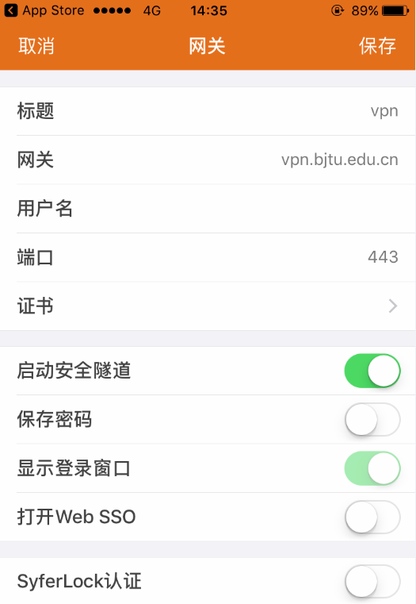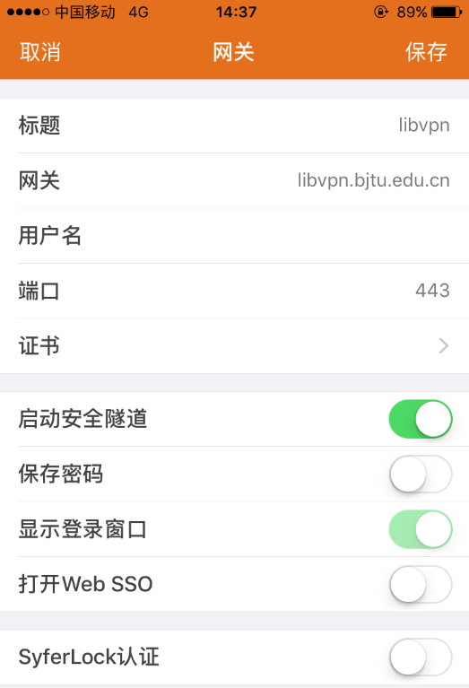
2、手机端OTP下载、安装及配置
①使用【手机端】从各自应用商店下载APP（名称为Motionpro OTP），或者扫描如下二维码。
IOS系统 安卓系统
②下载APP完成安装成功之后，开始配置OTP，服务器地址输入VPN站点名vpn.bjtu.edu.cn或libvpn.bjtu.edu.cn，用户名、密码输入原有VPN账户名和密码，点击立即登录，获取到6位数动态密码。
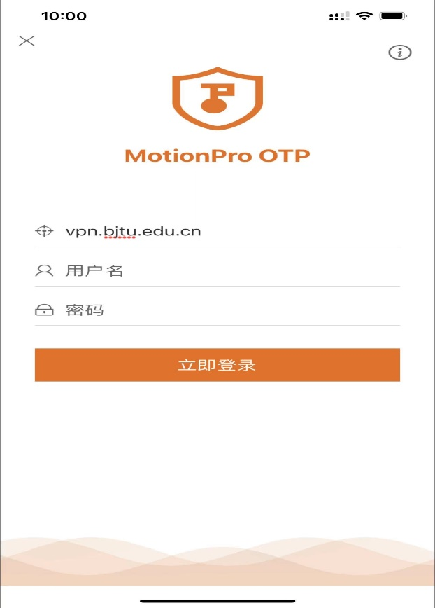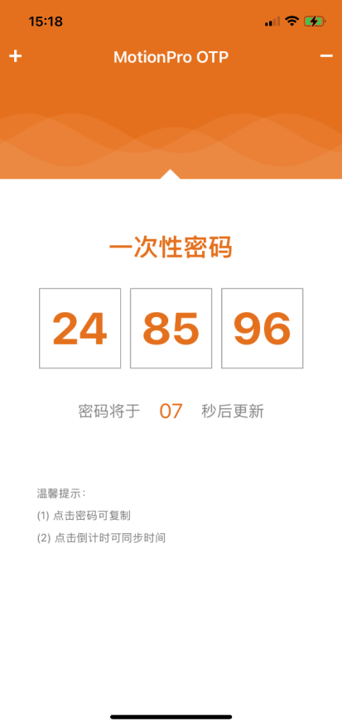

3、VPN站点登录

- MotionPro点击 “登录”连接VPN站点。输入下列信息，点击“登录”。对应关系如下：
用户名 | 上网帐号（多数对应的是学工号）
radius | 上网帐号的密码（不是mis密码，也不是邮箱密码）
Dvpn或Lvpn | 动态口令（通过手机OTP软件获得的动态口令）
提示：
1.密码（静态+动态）连续输入错误6次之后，该账户将被锁定1小时；
2.登陆站点时，登录的站点地址需要和otp动态码站点一一对应，即访问vpn.bjtu.edu.cn站点时，不能使用手机端获得的libvpn.bjtu.edu.cn站点动态码，反之亦然。

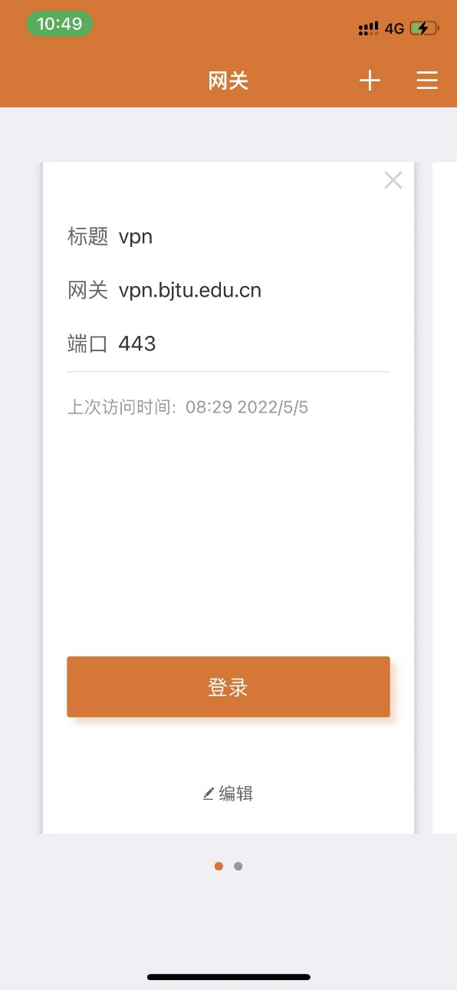
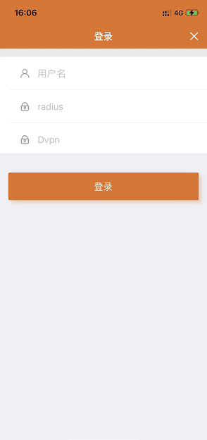

- VPN通道建立完成后，状态栏显示“已连接”。

- VPN访问结束后，在上页面点击右上角电源按钮，断开VPN，完成注销。

